

NAAM: **Giovanni Koolhoven**

KLAS: **PST1T**

VAK: **Software**

JAAR: **2017**

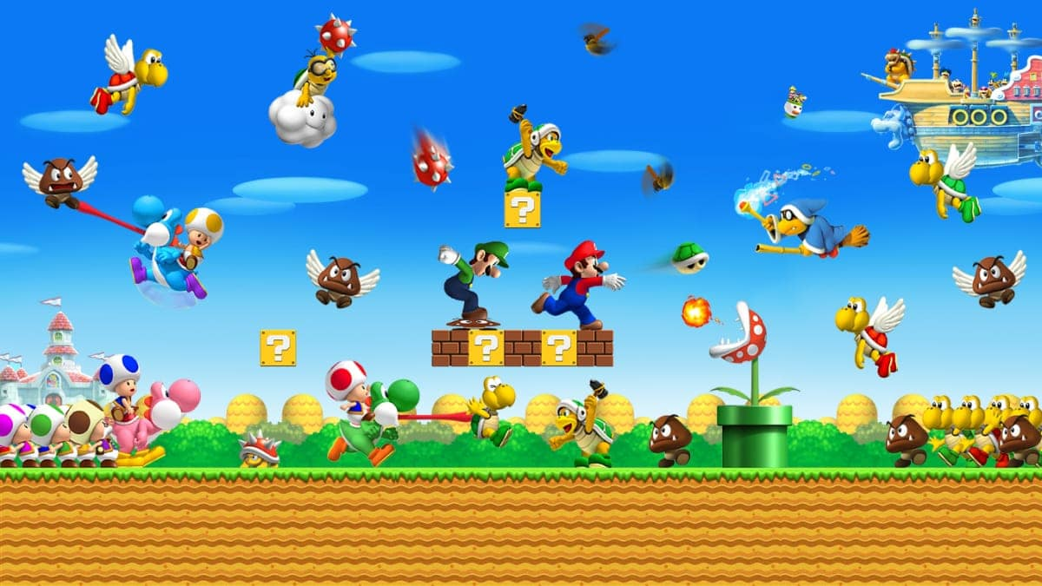

Inhoud

Erd 0

Functioneel ontwerp 0

Er diagram 1

Uitgewerkte schermen 0

## Erd

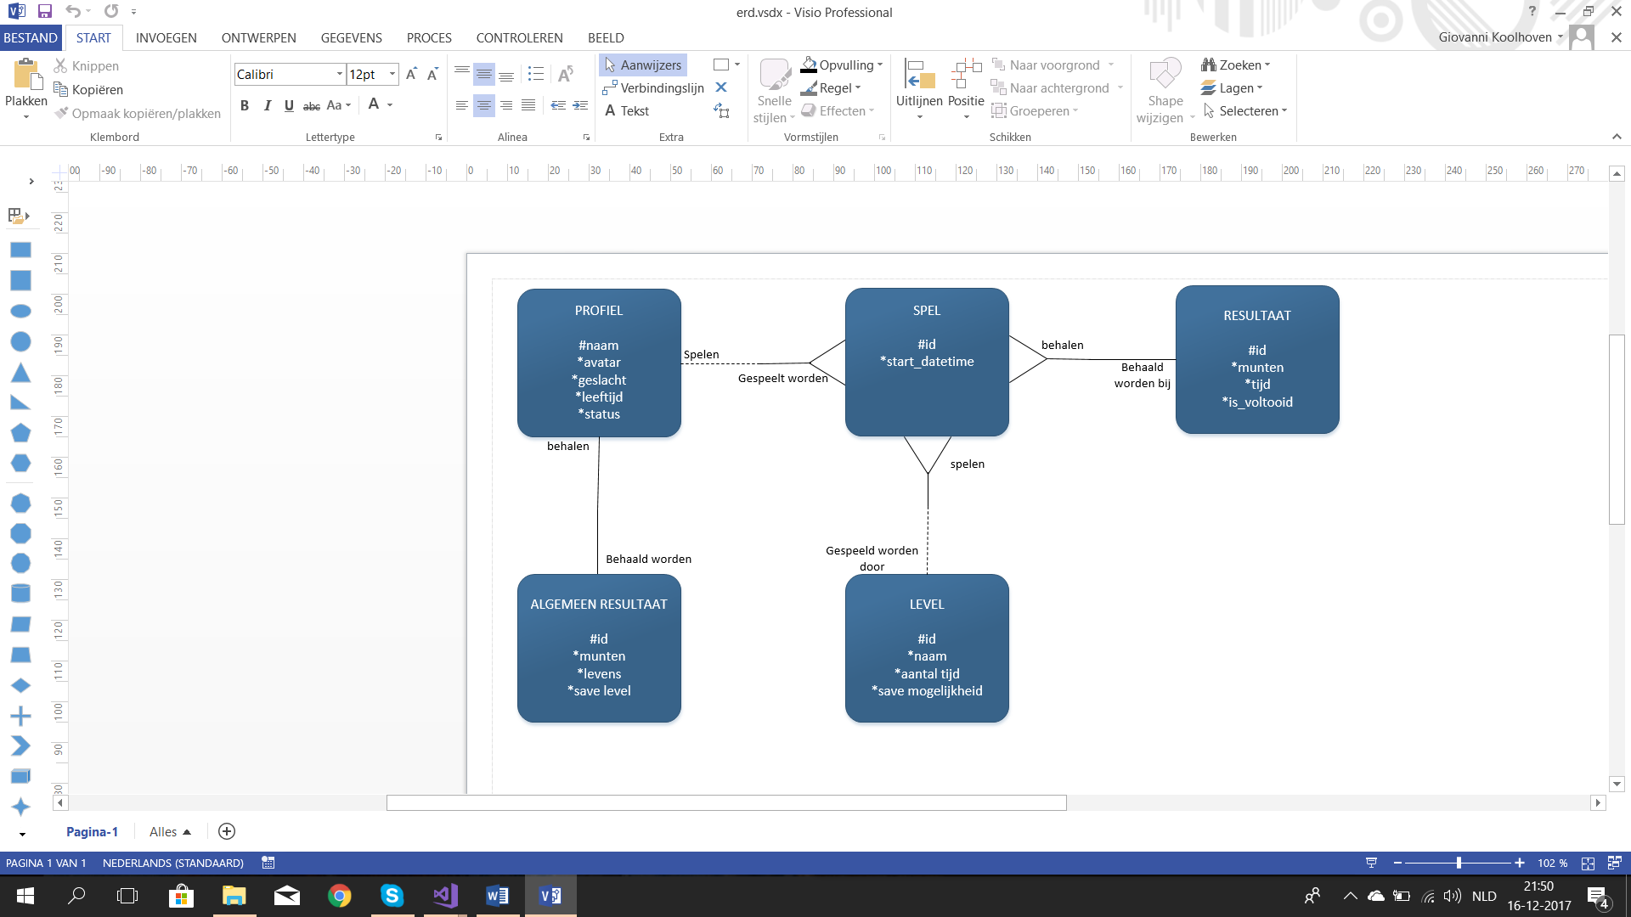

## Functioneel ontwerp

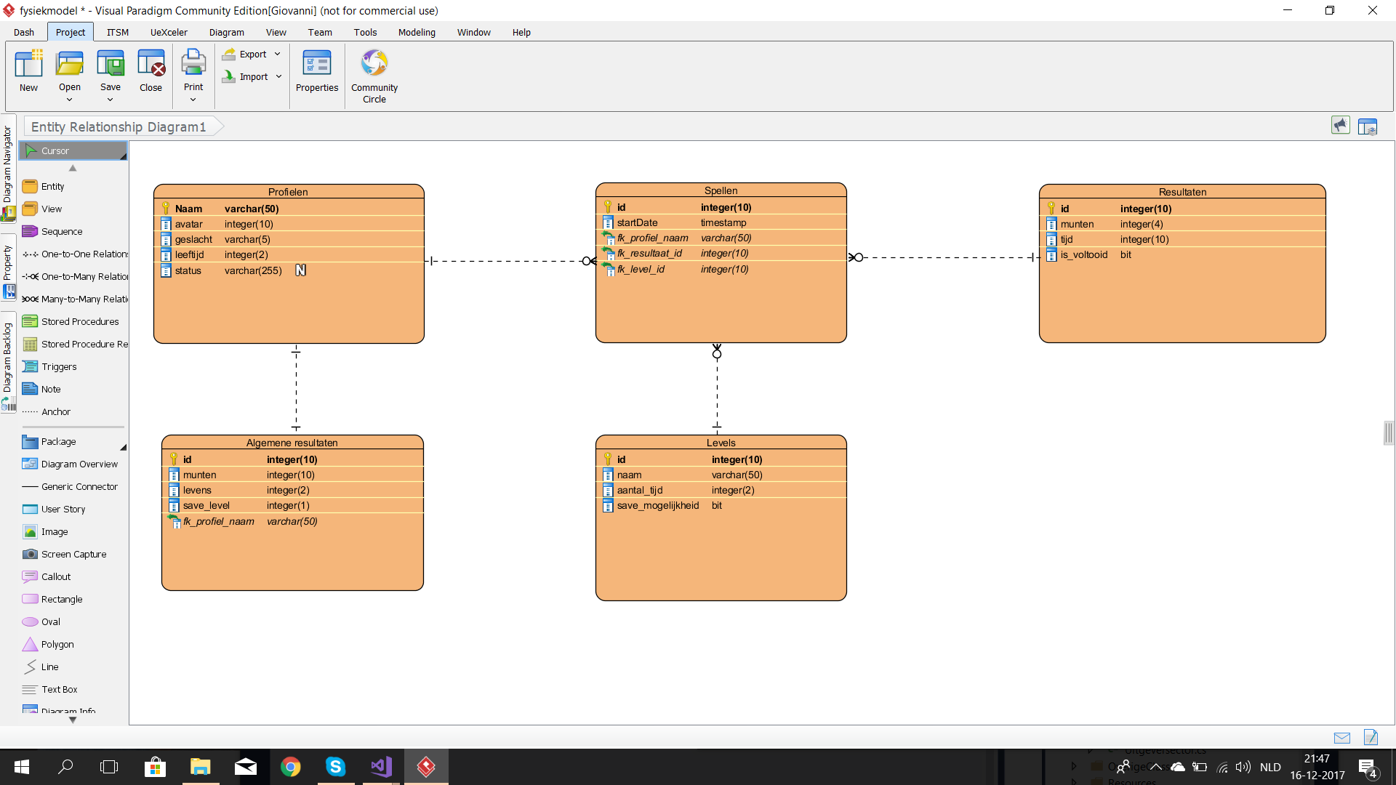

## Er diagram

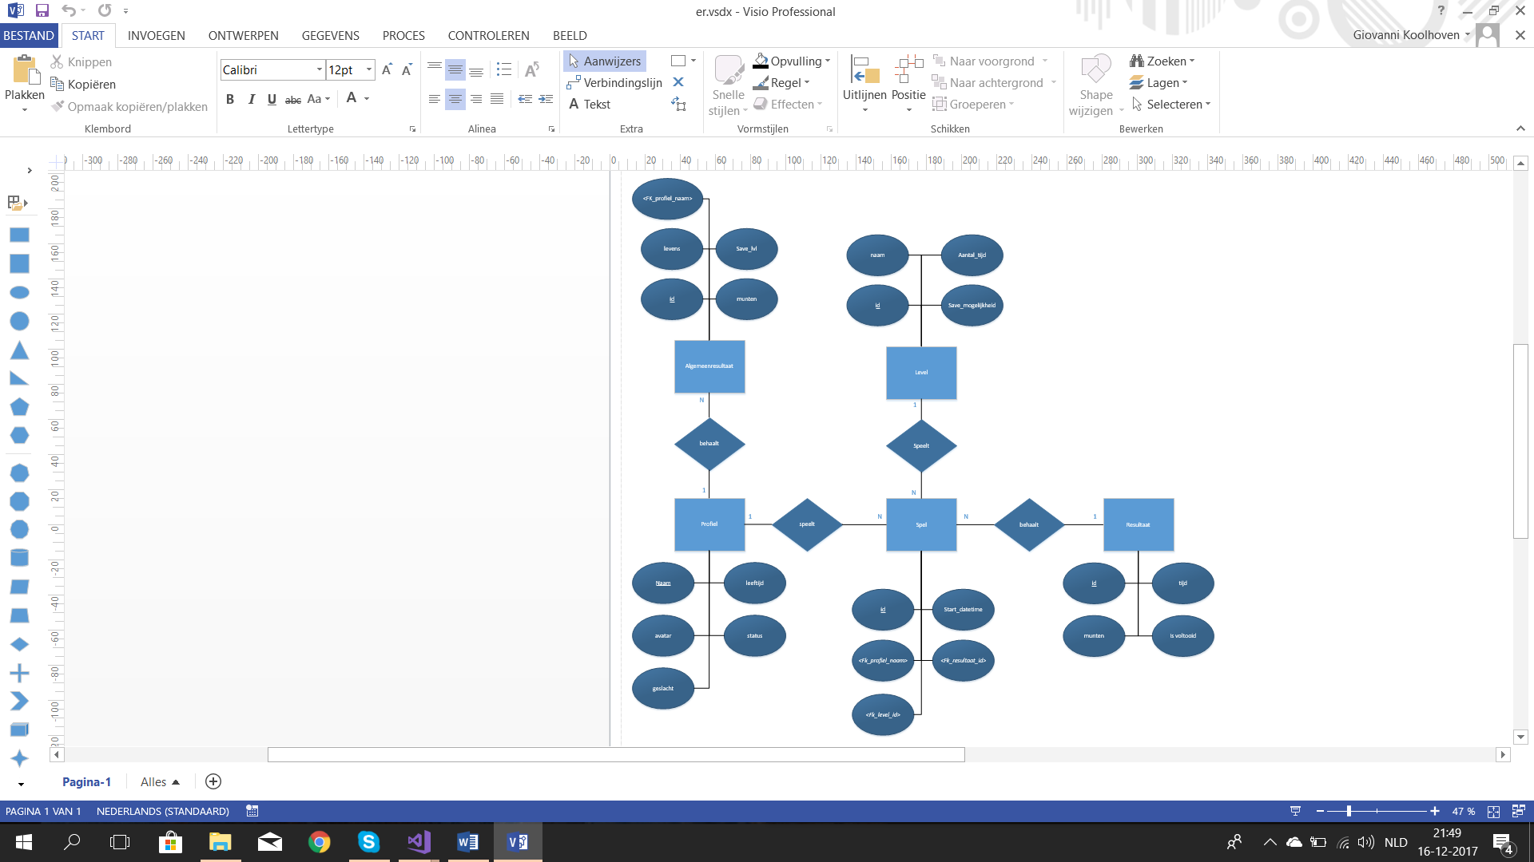

## Class diagram

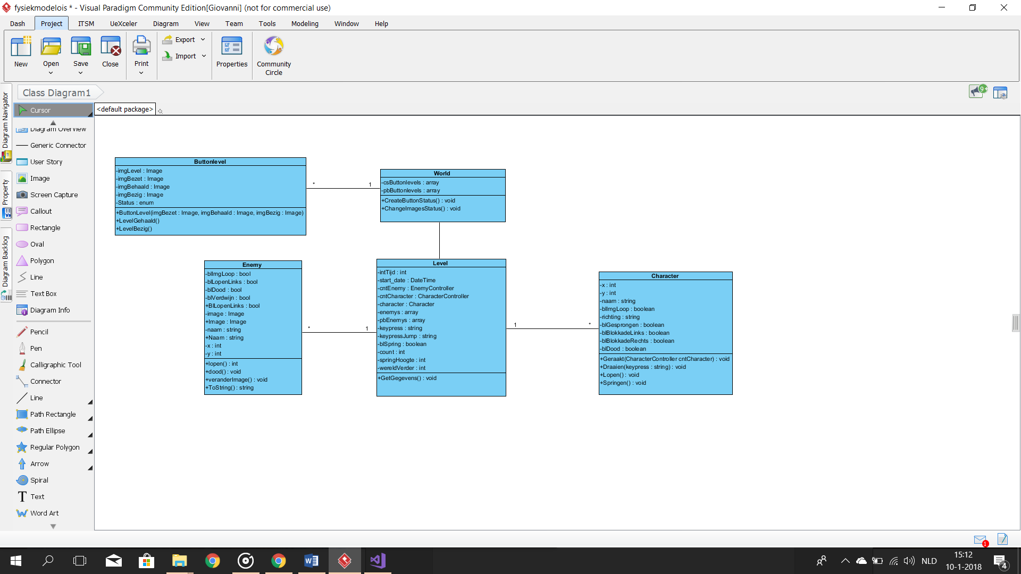

*

1

## Uitgewerkte schermen

Beginscherm. Je ziet je account zodra je die gekozen hebt. En je kan (voor nu) kiezen voor de button 1 speler om het spel te spelen.

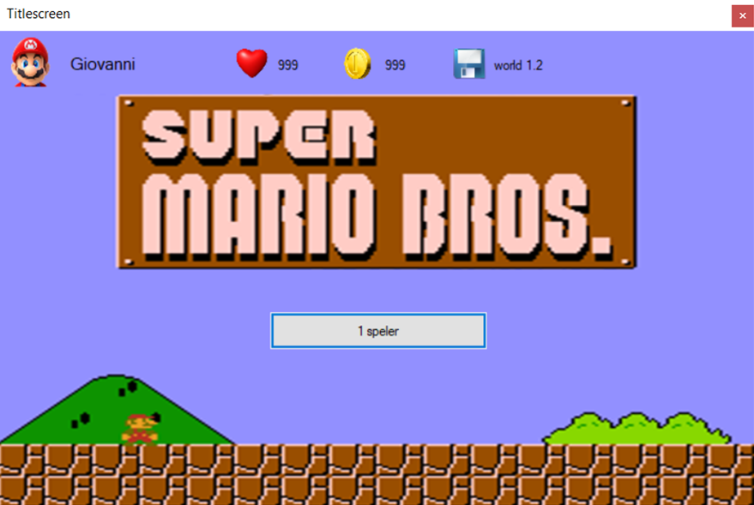

Dit is de world map. Hier kan je zien welke lvls je hebt gehaald en welke je nog kan spelen etc.

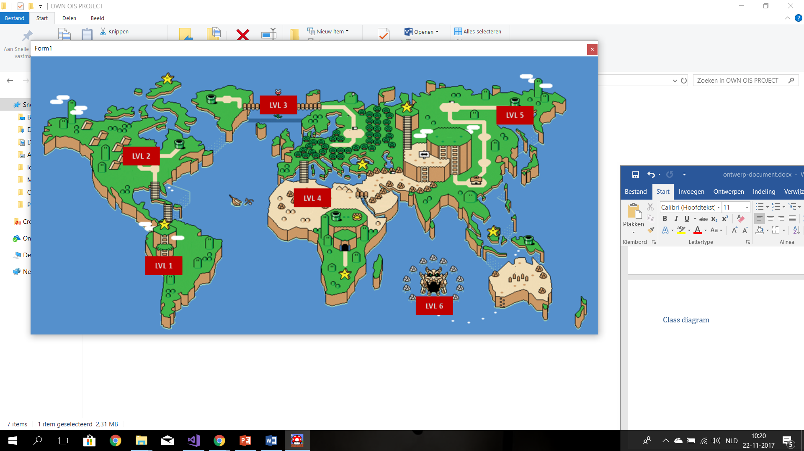

Uitgewerkt icoontje

Ik heb gebruik gemaakt van een achtergrond die lijkt op de wereld van mario. Hier heb ik geprobeerd om wat extra dingen in te zetten. Bijvoorbeeld de wolk en pipe en een blokje. Dit samen toegevoegd en de mushroom erbij is mijn logo.

